关于初次安装codeblocks出现的Environment error问题解决方案

- 点击cb主页面上方的Settings(如下图1)

图 1
- 点击Compiler ，然后进入如图2的页面，并点击Reset defaults(见图2箭头所指)

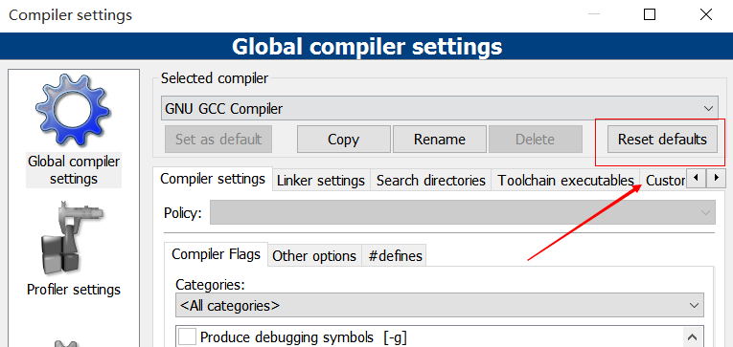
图 2

- 点击该按钮后弹出窗口(图3，图4，图5)，点击确定键。
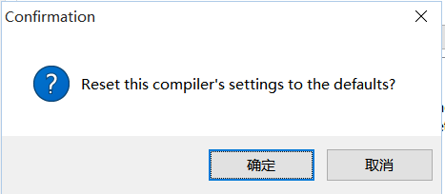
图 3

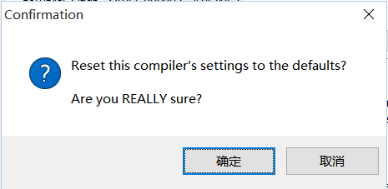
图 4

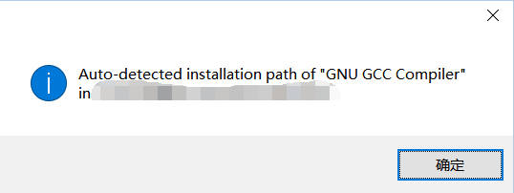
图 5

4.now，问题解决，巨巨们尽情AC吧。

